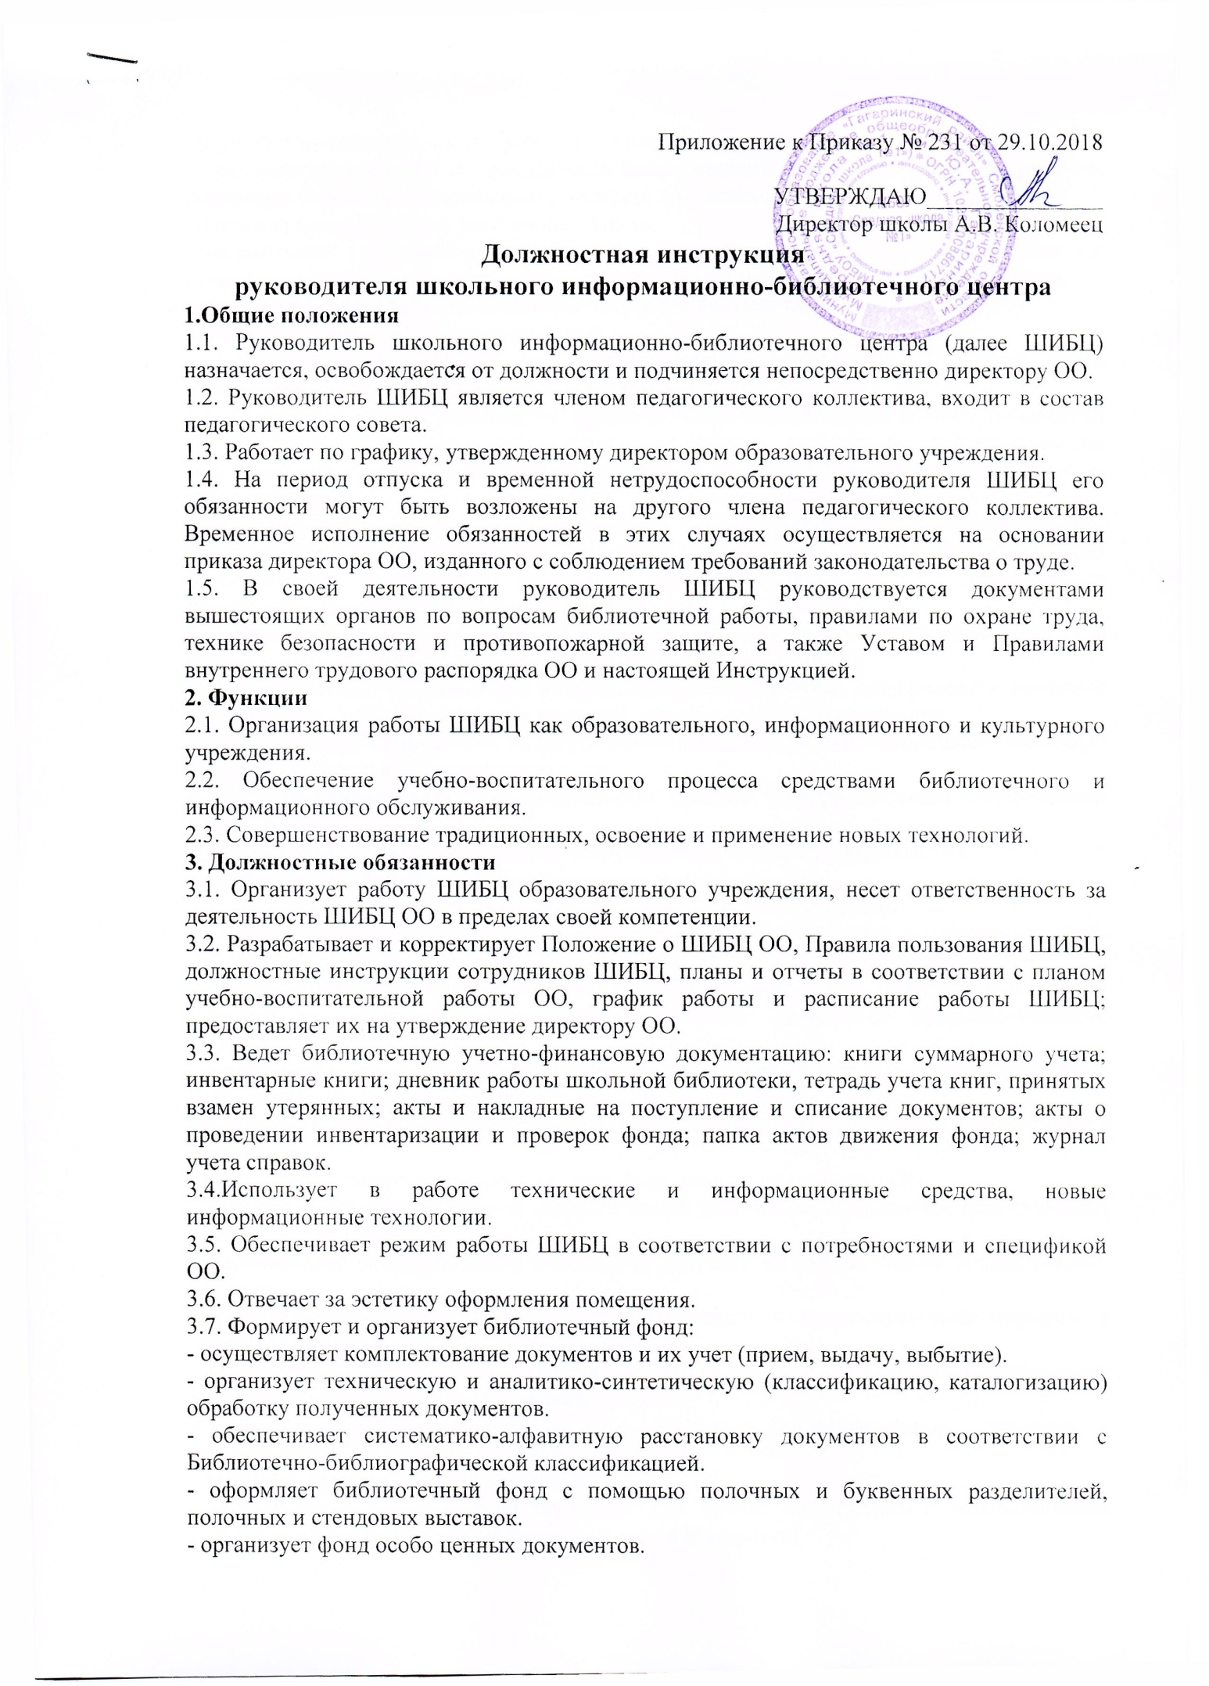

- следит за правильностью расстановки фонда.

- осуществляет выявление утративших научно-познавательную ценность (устаревших) и вет­хих документов, их своевременное списание по установленным нормам и правилам.

- обеспечивает контроль за выданными читателям документами.

проводит периодические проверки фонда.

- осуществляет оформление подписки на периодические издания (в том числе электронной), контроль за доставкой и регистрацию.

3.9. Организует, ведет, редактирует справочно-библиографический аппарат библиотеки ОО (каталоги, картотеки, рекомендательные списки литературы, информационные материалы) на традиционных и машиночитаемых носителях и несет ответственность за его состояние.

3.10. Организует дифференцированное библиотечное и информационно-библиографическое обслуживание читателей на абонементе и в читальном зале: педагогических работников, уча­щихся, других сотрудников ОО, осуществляет перерегистрацию читателей в начале учебного года.

3.11 Развивает информационно-библиографическую грамотность педагогов и учеников в рам­ках консультаций или специально организованных занятий;

3.12. Способствует продвижению лучших образцов документов, информации с помощью те­матических подборок, книжных выставок, стендов, уголков информации.

3.13. Организует совместно с педагогическим коллективом разностороннюю массовую работу с учащимися по пропаганде книги.

3.14. Сопровождает учебно-воспитательный процесс информационным обеспечением педаго­гов.

3.15. Обеспечивает информационное обслуживание родителей учащихся ОО.

3.16. Формирует библиотечный актив и проводит работу с ним.

3.17. Повышает свою квалификацию и профессиональное мастерство.

3.18. Использует информационно-коммуникационные технологии и автоматизацию биб­лиотечных процессов:

- овладевает навыками пользователя ПК, проходит обучение, связанное с новыми библио­течными программами, осуществляет качественное повышение профессионального уровня.

- осуществляет компьютеризацию основных библиотечных процессов: комплектование, учет, систематизация, каталогизация, читательский поиск, книговыдача.

- использует информационные ресурсы сети Интернет для пополнения библиотечного фонда.

- организует и ведет электронный каталог, базы данных по профилю ОО.

- консультирует обучающихся и педагогических работников по правилам использования ком­пьютера в ШИБЦ.

- осуществляет систематизацию имеющихся ресурсов на аудио-, видео- и электронных носи­телях.

- осуществляет хранение ресурсов в соответствии с существующими нормами и принципом открытого доступа к ресурсам.

- организовывает пополнение фонда медиатеки в соответствии с потребностями участников образовательного процесса.

- организовывает свободный доступ участников образовательного процесса к медиаресурсам.

- ведет веб-страницу ШИБЦ на сайте школы.

- консультирует пользователей по технологии поиска информации с использованием катало­гов и поисковых систем локальной сети и Интернета;

- обеспечивает условия для самостоятельной работы участников образовательного процесса, отвечающие санитарным нормам и требованиям эргономики;

- осуществляет подписку на электронные издания и списки рассылки по заказу администра­ции школы.

**4. Права**

**Руководитель ШИБЦ имеет право:**

4.1. Самостоятельно выбирать формы и методы работы с читателями и планировать ее, исходя из общего плана работы школы.

4.2. Участвовать с правом совещательного голоса в заседаниях педагогического совета школы.

4.3. Принимать участие в работе семинаров и совещаний, непосредственно связанных со спе­цификой его деятельности.

4.4. Давать обязательные для исполнения указания обучающимся и работникам школы по во­просам, касающимся соблюдения правил пользования библиотекой.

4.5.Знакомиться с жалобами и другими документами, содержащими оценку его работы, да­вать по ним объяснения.

4.6. Изымать и реализовывать документы из фондов в соответствии с инструкцией по учету библиотечного фонда.

4.7. Вносить предложения руководителю общеобразовательного учреждения по совершенст­вованию оплаты труда, в том числе надбавок, доплат и премирования работников библиотеки за дополнительную работу, не входящую в круг основных обязанностей библиотеки; по ком­пенсационным мероприятиям, связанным с вредными условиями труда (библиотечная пыль, превышение норматива работы на компьютере).

4.8. Имеет право совмещать должности, получать доплату за расширение зоны обслуживания, надбавки за высокое качество работы, звания и награды.

4.9. Периодически повышать квалификацию путем прохождения курсов или иным способом.

**5. Ответственность**

**Руководитель ШИБЦ несет ответственность:**

5.1. За совершенные в процессе осуществления своей трудовой деятельности правонарушения - в пределах, определяемых действующим административным, уголовным и гражданским за­конодательством РФ.

5.2. За неисполнение без уважительных причин Устава и Правил внутреннего трудового рас­порядка школы, законных распоряжений директора школы или иных локальных норматив­ных актов, должностных обязанностей - дисциплинарную ответственность в соответствии с трудовым законодательством.

5.3. За виновное причинение школе или участникам образовательного процесса ущерба в связи с исполнением (неисполнением) своих должностных обязанностей - частичную мате­риальную ответственность в порядке и в пределах, установленных трудовым и (или) граждан­ским законодательством.

**6. Взаимоотношения. Связи по должности.**

**Руководитель ШИБЦ:**

6.1. Получает от директора школы и его заместителей информацию нормативно-правового и организационно-методического характера, знакомится с соответствующими документами.

6.2. Работает в тесном контакте с учителями, родителями обучающихся (лицами, их заме­няющими), систематически обменивается информацией по вопросам, входящим в его компе­тенцию, с администрацией и педагогическими работниками школы.

6.3. Может привлекаться к экстренной замене временно отсутствующих учителей и воспита­телей в пределах своего рабочего времени с дополнительной почасовой оплатой педагогиче­ской работы.

6.4. Взаимодействует с бухгалтерией по вопросам финансового учета, осуществляет сверку данных балансового учета библиотечного фонда с данными бухгалтерского учета.

Устанавливает и поддерживает связи с централизованными библиотечными системами, проводит совместную работу с детскими библиотеками.